KOMODA
Wymiary podane na rysunku
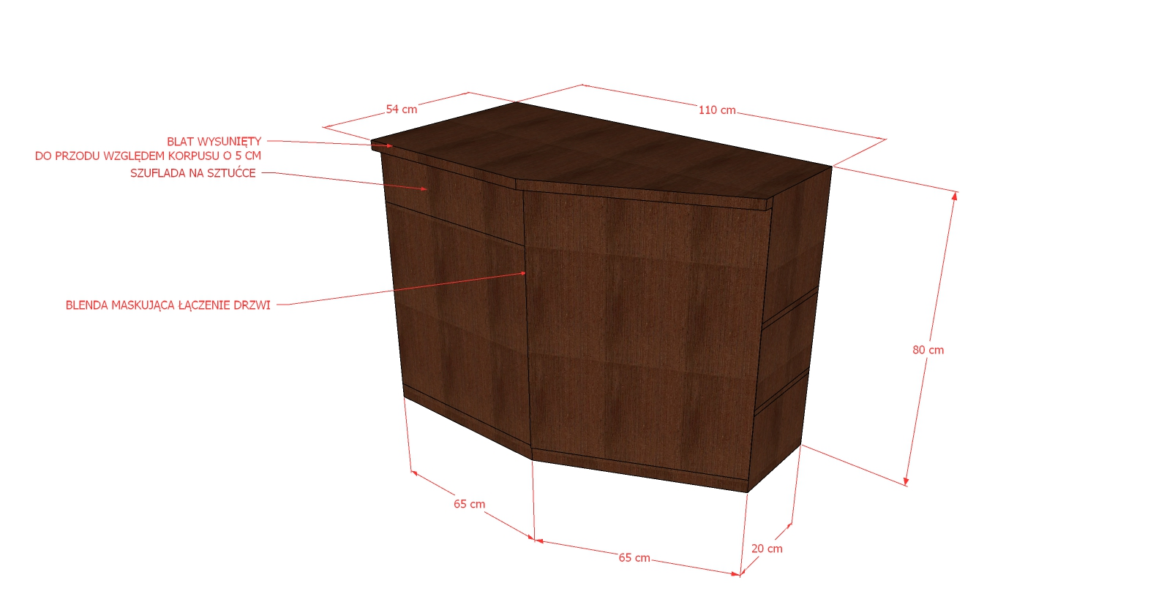

- mebel wykonany z płyty KASZTAN WENGE R20158 MO (R4121),

- cokół wysokości 10 cm,
- Grubość blatu gr. 36 mm, blat wysunięty do przodu względem korpusu o 5 cm
- lewa strona szafki – szuflada na sztućce oraz szafka zamyka na klucz, drzwi lewe, w środku 2 szt. półek z możliwością regulacji wysokości. Konieczne będzie wykonanie otworu w lewym boku szafki , aby po otwarciu drzwi możliwy był dostęp do istniejących gniazdek sieciowych i elektrycznych. Gniazda widoczne na zdjęciu,
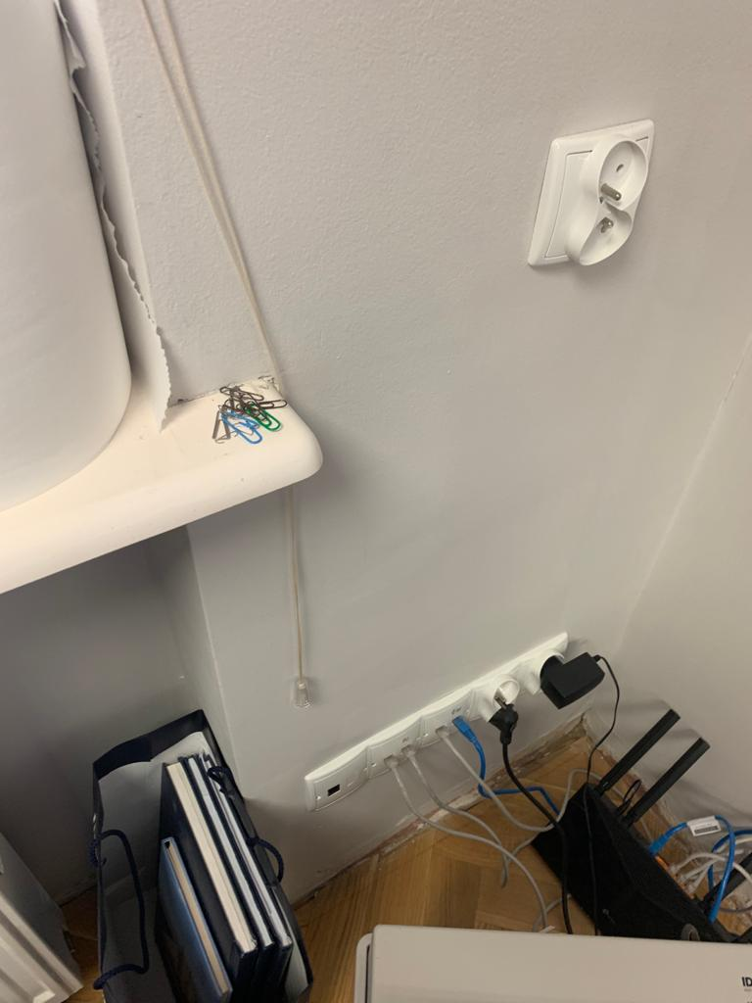

- prawa część 2 szt. półek z możliwością regulacji wysokości, drzwi prawe.
Należy dopasować drzwi prawe i lewe aby do siebie przylegały po zamknięciu lub zastosować blendę maskującą odstęp po zamknięciu drzwi, sposób wykonania do omówieniu na miejscu
- przed wykonaniem mebli należy dokonać wizji lokalnej na miejscu, dokładnych pomiarów i wszelkich dodatkowych ustaleń z zamawiającym.

